Для того что бы запустить папку fromtend необходимо:

Скачать node.js (с оф сайта)

Скачать androidstudio (с оф сайта)

Открыть cmd ст правами админинистратора и выполнить команду:

npm install --global expo-cli

expo init talantedDemo

В android studio зайти в насройки->android sdk->sdk platforms. Выбрать все галочки как на скрине ниже.

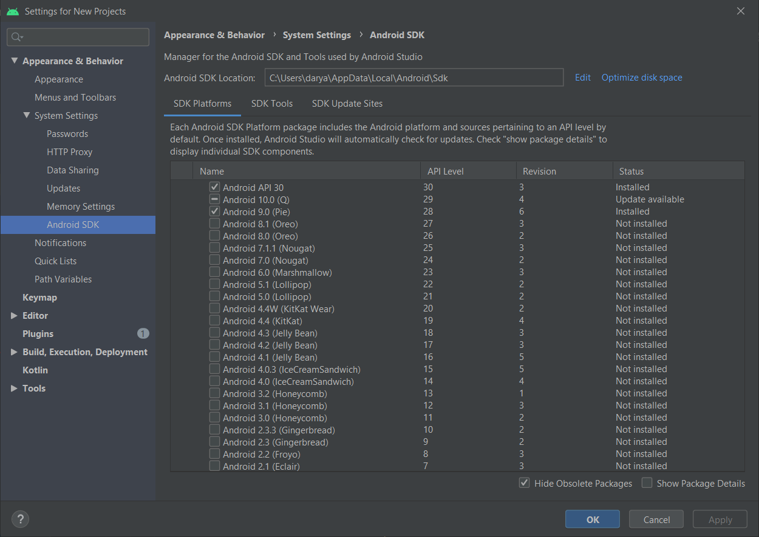

Дальше зайти на соседнюю вкладку sdk Tools. Так же выбрать все галочки со скрина ниже:

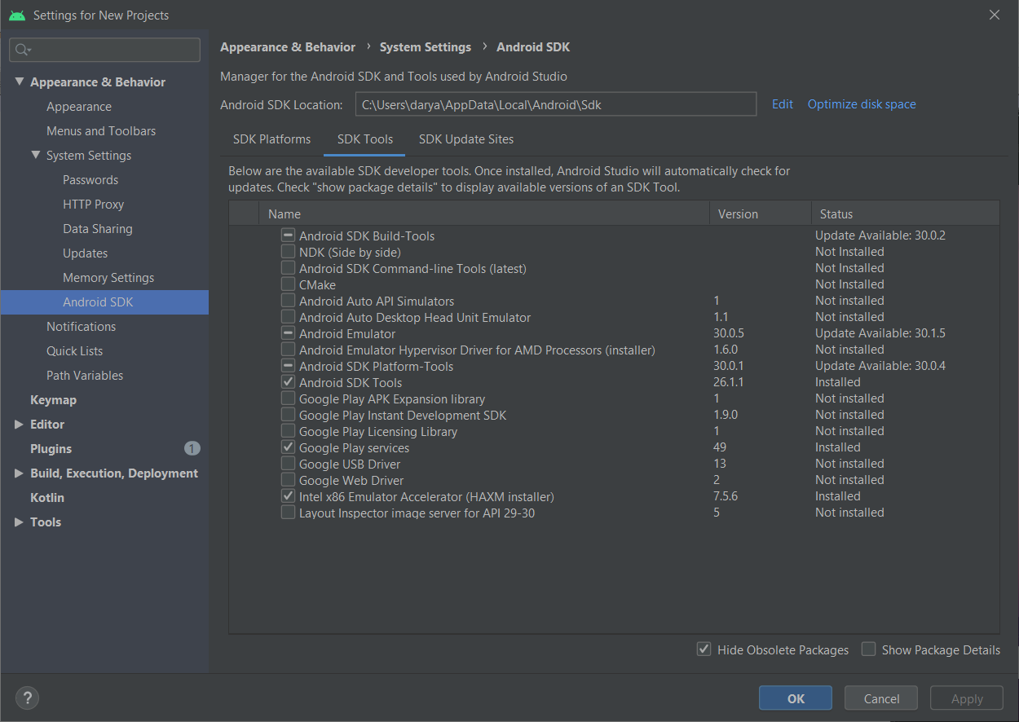

Выйти из этих настроек и попасть в AVD Manager. Create virtual device и запустить его. (У меня создан просто по умолчанию pixel 2).

Открыть папку с проектом в любой среде (у меня webstorm). Открыть terminal и выполнить команды:

Npm install

Expostart. Если всё успешно, должна открыться новая вкладка в браузере. В ней необходимо выбрать: run on android device

